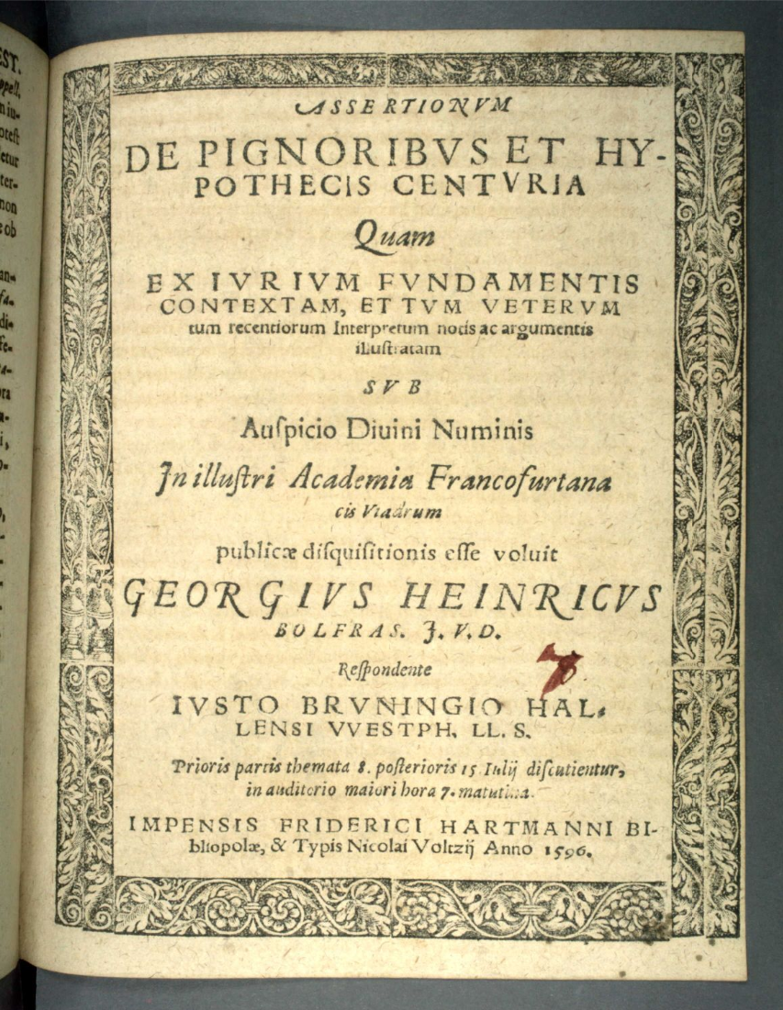

Bolfras, Georg Heinrich, Assertionum de Pignoribus et Hypothecis Centuria, 1596

Quelle: Digitale Sammlung „Juristische Dissertationen des 16. – 18. Jahrhunderts aus Universitäten des Alten Reichs“; Max-Planck-Institut für Rechtsgeschichte und Rechtstheorie, Digital Libraries…

